**Министерство образования и науки Украины**

**Национальный технический университет Украины**

**«Киевский политехнический институт»  
Факультет прикладной математики  
Кафедра системного программирования и специализированых компьютерных систем**

**Расчётно-графическая работа**

по дисциплине «Дискретная математика»

Выполнил: Горпинич-Радуженко Иван

Студент группы КВ-41

Вариант №12

Оценка:

**г. Киев 2015**

Задание 1

Решить уравнение, гдев алгебре множеств. При решении использовать алгебраический метод. В качестве неизвестного принимается множество, обозначаемое символом 𝑋.

***Решение:***

Подставляем

, при

***Ответ:***  , при

Задание 2

Граф задан матрицей смежности:

|  |  |  |  |  |  |  |  |  |
| --- | --- | --- | --- | --- | --- | --- | --- | --- |
|  | 1 | 2 | 3 | 4 | 5 | 6 | 7 | 8 |
| 1 |  | 1 | 1 |  |  | 1 | 1 | 1 |
| 2 |  |  | 1 | 1 |  | 1 | 1 |  |
| 3 |  | 1 | 1 | 1 | 1 |  | 1 | 1 |
| 4 |  | 1 |  |  |  |  |  |  |
| 5 |  |  |  |  |  | 1 | 1 | 1 |
| 6 |  |  |  |  |  | 1 | 1 |  |
| 7 |  | 1 | 1 |  | 1 |  |  |  |
| 8 |  | 1 |  |  |  | 1 | 1 |  |

Изобразим граф:

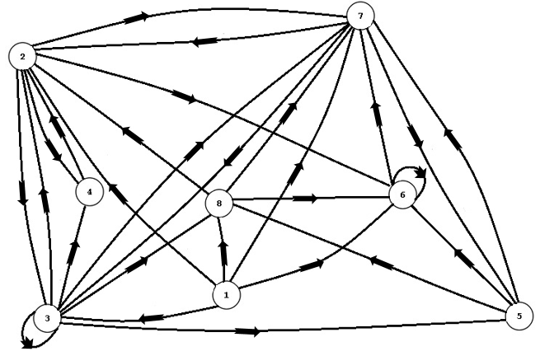

Для этого графа необходимо сделать следующее:

***2.1.*** ***Выполнить разложение орграфа на компоненты сильной связности методом Мальгранжа-Томеску.***

Дополняем матрицу смежности слева столбцом прямого транзитивного замыкания и снизу строкой обратного транзитивного замыкания .

Заполняем их по определенному алгоритму и находим компоненты сильной связности по формуле:

|  |  |  |  |  |  |  |  |  |  |  |
| --- | --- | --- | --- | --- | --- | --- | --- | --- | --- | --- |
|  | 1 | 2 | 3 | 4 | 5 | 6 | 7 | 8 |  |  |
| 1 |  | 1 | 1 |  |  | 1 | 1 | 1 |  | 0 |  |
| 2 |  |  | 1 | 1 |  | 1 | 1 |  |  | 1 | 0 |
| 3 |  | 1 | 1 | 1 | 1 |  | 1 | 1 |  | 1 | 1 |
| 4 |  | 1 |  |  |  |  |  |  |  | 2 | 1 |
| 5 |  |  |  |  |  | 1 | 1 | 1 |  | 2 | 2 |
| 6 |  |  |  |  |  | 1 | 1 |  |  | 1 | 1 |
| 7 |  | 1 | 1 |  | 1 |  |  |  |  | 1 | 1 |
| 8 |  | 1 |  |  |  | 1 | 1 |  |  | 1 | 2 |
|  |  |  |  |  |  |  |  |  |  |  |
|  | 0 | X | X | X | X | X | X | X |  |  |
|  |  | 0 | 1 | 1 | 2 | 2 | 1 | 1 |  |  |

***Ответ:*** Записываем

Отсюда

Записываем

Отсюда

То есть, весь граф делится на две компоненты сильной связности.

***2.2.*** ***Найти методами Магу все внутренне устойчивые множества вершин графа, все внешне устойчивые множества вершин графа, ядра графа.***

***2.2.1. Найдём внутренне-устойчивые множества:***

|  |  |  |  |  |  |  |  |  |
| --- | --- | --- | --- | --- | --- | --- | --- | --- |
|  | 1 | 2 | 3 | 4 | 5 | 6 | 7 | 8 |
| 1 |  | 1 | 1 |  |  | 1 | 1 | 1 |
| 2 |  |  | 1 | 1 |  | 1 | 1 |  |
| 3 |  | 1 | 1 | 1 | 1 |  | 1 | 1 |
| 4 |  | 1 |  |  |  |  |  |  |
| 5 |  |  |  |  |  | 1 | 1 | 1 |
| 6 |  |  |  |  |  | 1 | 1 |  |
| 7 |  | 1 | 1 |  | 1 |  |  |  |
| 8 |  | 1 |  |  |  | 1 | 1 |  |

Используем формализованный метод Магу:

=

***Ответ:***

Тогда получаем число внутренней устойчивости графа G:

***2.2.2. Найдём внешне-устойчивые множества:***

***Ответ:***

Получаем число внешней устойчивости графа G:

***2.2.3 Находим ядра графа:***

Ядро – такое подмножество вершин, которое одновременно является максимальным внутренне и минимальным внешне устойчивым.

***Ответ:***

Для данного графа это подмножество:

***2.3. Найти цикломатическое число и построить матрицу фундаментальных циклов графа. Построить три нефундаментальных цикла графа.***

Преобразим заданный орграф в неограф. Изобразим его:

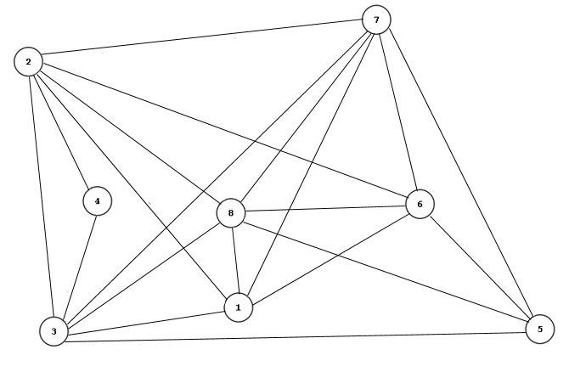

Составим матрицу смежности для данного неографа:

|  |  |  |  |  |  |  |  |  |
| --- | --- | --- | --- | --- | --- | --- | --- | --- |
|  | 1 | 2 | 3 | 4 | 5 | 6 | 7 | 8 |
| 1 |  | 1 | 1 |  |  | 1 | 1 | 1 |
| 2 | 1 |  | 1 | 1 |  | 1 | 1 | 1 |
| 3 | 1 | 1 |  | 1 | 1 |  | 1 | 1 |
| 4 |  | 1 | 1 |  |  |  |  |  |
| 5 |  |  | 1 |  |  | 1 | 1 | 1 |
| 6 | 1 | 1 |  |  | 1 |  | 1 | 1 |
| 7 | 1 | 1 | 1 |  | 1 | 1 |  | 1 |
| 8 | 1 | 1 | 1 |  | 1 | 1 | 1 |  |

Найдём цикломатическое число данного графа (m – количество рёбер,

n – количество вершин):

Построим остов графа:

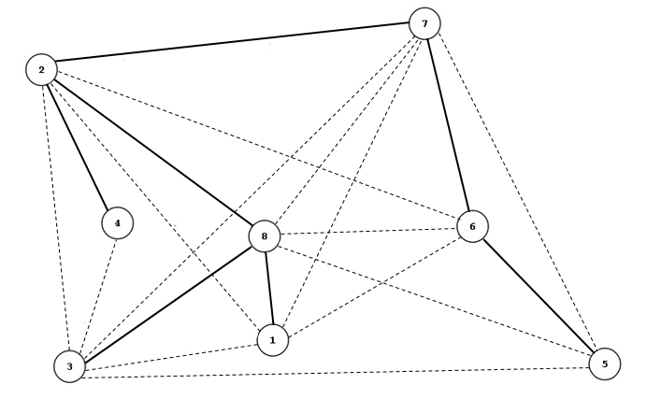

Построим матрицу фундаментальных циклов, назовем ребра, во избежание путаницы, двумя цифрами: номерами вершин, которые оно соединяет.

|  |  |  |  |  |  |  |  |  |  |  |  |  |  |  |  |  |  |  |  |  |
| --- | --- | --- | --- | --- | --- | --- | --- | --- | --- | --- | --- | --- | --- | --- | --- | --- | --- | --- | --- | --- |
|  | 23 | 34 | 37 | 13 | 35 | 12 | 16 | 58 | 17 | 86 | 78 | 26 | 57 | 24 | 28 | 27 | 67 | 56 | 18 | 38 |
|  | 1 |  |  |  |  |  |  |  |  |  |  |  |  |  | 1 |  |  |  |  | 1 |
|  |  | 1 |  |  |  |  |  |  |  |  |  |  |  | 1 | 1 |  |  |  |  | 1 |
|  |  |  | 1 |  |  |  |  |  |  |  |  |  |  |  | 1 | 1 |  |  |  | 1 |
|  |  |  |  | 1 |  |  |  |  |  |  |  |  |  |  |  |  |  |  | 1 | 1 |
|  |  |  |  |  | 1 |  |  |  |  |  |  |  |  |  | 1 | 1 | 1 | 1 |  | 1 |
|  |  |  |  |  |  | 1 |  |  |  |  |  |  |  |  | 1 |  |  |  | 1 |  |
|  |  |  |  |  |  |  | 1 |  |  |  |  |  |  |  | 1 | 1 | 1 |  | 1 |  |
|  |  |  |  |  |  |  |  | 1 |  |  |  |  |  |  | 1 | 1 | 1 | 1 |  |  |
|  |  |  |  |  |  |  |  |  | 1 |  |  |  |  |  | 1 | 1 |  |  | 1 |  |
|  |  |  |  |  |  |  |  |  |  | 1 |  |  |  |  | 1 | 1 | 1 |  |  |  |
|  |  |  |  |  |  |  |  |  |  |  | 1 |  |  |  | 1 | 1 |  |  |  |  |
|  |  |  |  |  |  |  |  |  |  |  |  | 1 |  |  |  | 1 | 1 |  |  |  |
|  |  |  |  |  |  |  |  |  |  |  |  |  | 1 |  |  |  | 1 | 1 |  |  |
|  |  |  |  |  |  |  |  |  |  |  |  |  |  |  |  |  |  |  |  |  |
|  |  |  |  |  |  |  |  |  |  | 1 | 1 |  |  |  |  |  | 1 |  |  |  |
|  |  | 1 | 1 |  |  |  |  |  |  |  |  |  |  | 1 |  | 1 |  |  |  |  |
|  | 1 |  |  |  |  |  |  |  |  |  |  |  | 1 |  | 1 |  | 1 | 1 |  | 1 |

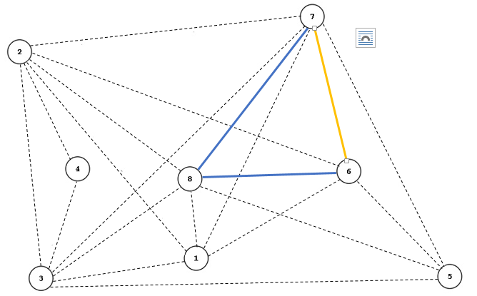

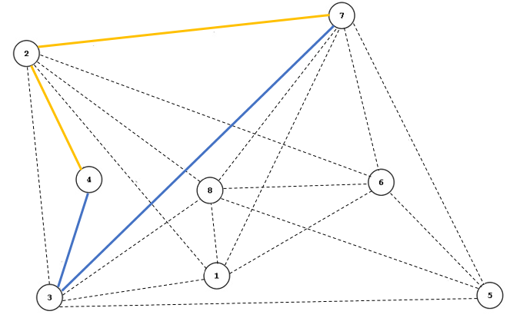

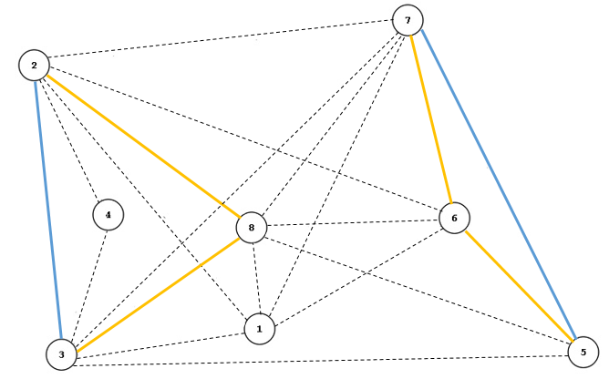

***2.4. Построить матрицу фундаментальных разрезов графа. Построить три нефундаментальных разреза графа.***



|  |  |  |  |  |  |  |  |  |  |  |  |  |  |  |  |  |  |  |  |  |
| --- | --- | --- | --- | --- | --- | --- | --- | --- | --- | --- | --- | --- | --- | --- | --- | --- | --- | --- | --- | --- |
|  | 23 | 34 | 37 | 13 | 35 | 12 | 16 | 58 | 17 | 86 | 78 | 26 | 57 | 24 | 28 | 27 | 67 | 56 | 18 | 38 |
|  |  | 1 |  |  |  |  |  |  |  |  |  |  |  | 1 |  |  |  |  |  |  |
|  | 1 | 1 | 1 |  | 1 | 1 | 1 | 1 | 1 | 1 | 1 |  |  |  | 1 |  |  |  |  |  |
|  |  |  | 1 |  | 1 |  | 1 | 1 | 1 | 1 | 1 | 1 |  |  |  | 1 |  |  |  |  |
|  |  |  |  |  | 1 |  | 1 | 1 |  | 1 |  | 1 | 1 |  |  |  | 1 |  |  |  |
|  |  |  |  |  | 1 |  |  | 1 |  |  |  |  | 1 |  |  |  |  | 1 |  |  |
|  |  |  |  | 1 |  | 1 | 1 |  | 1 |  |  |  |  |  |  |  |  |  | 1 |  |
|  | 1 | 1 | 1 | 1 | 1 |  |  |  |  |  |  |  |  |  |  |  |  |  |  | 1 |
|  |  |  |  |  |  |  |  |  |  |  |  |  |  |  |  |  |  |  |  |  |
|  | 1 | 1 |  |  |  | 1 |  |  |  |  |  | 1 |  |  | 1 | 1 |  |  |  |  |
|  |  |  |  |  |  |  | 1 |  |  | 1 |  | 1 |  |  |  |  | 1 | 1 |  |  |
|  | 1 |  | 1 | 1 | 1 |  |  |  |  |  |  |  |  | 1 |  |  |  |  |  | 1 |

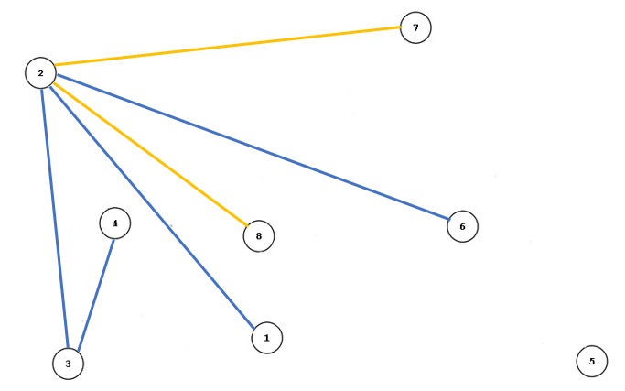

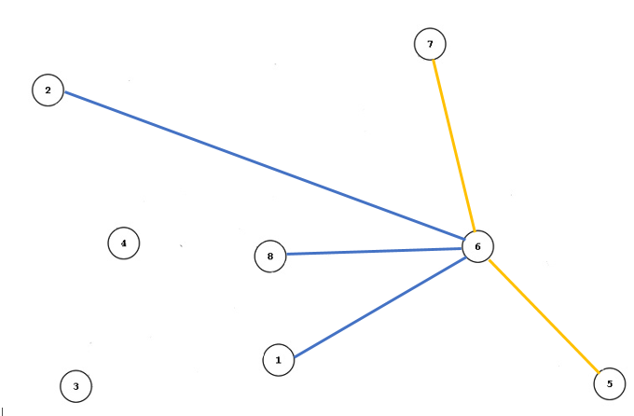

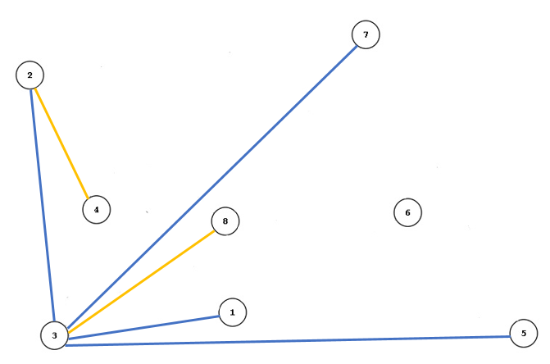

***2.5. Произвести раскраску вершин графа, используя функцию Гранди:***

### Решение:

Функция Гранди **g(x)** — целочисленная функция, значение которой в вершине **xi** графа равно отрицательному минимальному числу, не равному значению функции **g(x)** в вершинах зеркальных **xi**.

Перейдём от орграфа к неографу и раскрасим его с помощью функции Гранди:

1. 8 – **I(красный) :** выбираем вершину, которая имеет больше всего связей, и расскрашиваем в минимальный цвет (**I**);
2. 7 – **ІІ(зелёный) :** выбираем смежную с ней вершину, и раскрашиваем в минимальный цвет (**II**);
3. 6 – **IІІ(синий) :** выбираем вершину, смежную с вершинами 8,7 и раскрашиваем в минималный доступный цвет (**III**);
4. 5 – **IV (розовый) :** выбираем вершину, смежную с 7,8,6 и раскрашиваем в минимальный доступный цвет (**IV**);
5. 1 – **IV (розовый) :** выбираем вершину, смежную с 7,8,6 и раскрашиваем в минимальный доступный цвет (**IV**);
6. 2 – **V(жёлтый) :** выбираем вершину, смежную с 7,8,6,1 и раскрашиваем в минимальный доступный цвет (**V**);
7. 3 - **IІІ(синий)** **:** выбираем вершину, смежную с 1,2,5,7,8 и раскрашиваем в минимальный доступный цвет (**III**);
8. 4 – **I(красный)** выбираем вершину, смежную с 2,3 и раскрашиваем в минимальный доступный цвет (**I**);

***Ответ:***

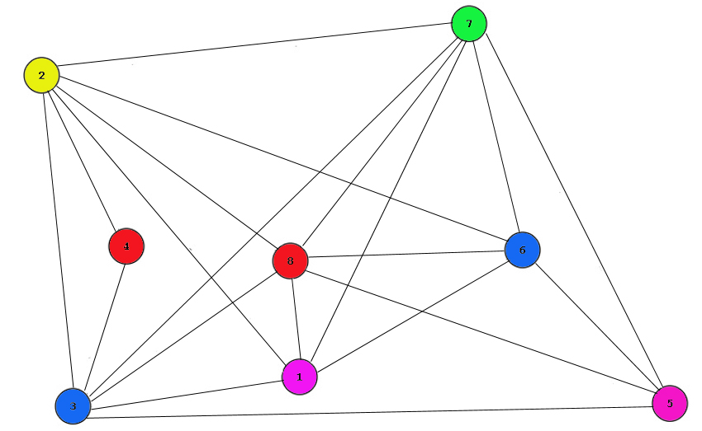

***2.6. Найти методом точного поиска хроматическое число графа***

|  |  |  |  |  |  |  |  |  |
| --- | --- | --- | --- | --- | --- | --- | --- | --- |
|  | 1 | 2 | 3 | 4 | 5 | 6 | 7 | 8 |
| 1 |  | 1 | 1 |  |  | 1 | 1 | 1 |
| 2 | 1 |  | 1 | 1 |  | 1 | 1 | 1 |
| 3 | 1 | 1 |  | 1 | 1 |  | 1 | 1 |
| 4 |  | 1 | 1 |  |  |  |  |  |
| 5 |  |  | 1 |  |  | 1 | 1 | 1 |
| 6 | 1 | 1 |  |  | 1 |  | 1 | 1 |
| 7 | 1 | 1 | 1 |  | 1 | 1 |  | 1 |
| 8 | 1 | 1 | 1 |  | 1 | 1 | 1 |  |

Найдём внутренне-устойчивые множества для графа:

Записываем дальнейшее выражение в формализованном виде (число i означает ):

После конъюнкции этих двух скобок элементом, с минимальным количеством букв будет 12567*,* то есть *.*

Тогда *запишем для раскраски графа следующее:*

*– красный цвет (0)*

*–зелёный цвет (1)*

*– синий цвет(2)*

*– розовый цвет (3)*

*– жёлтый цвет (4)*

***Ответ:***

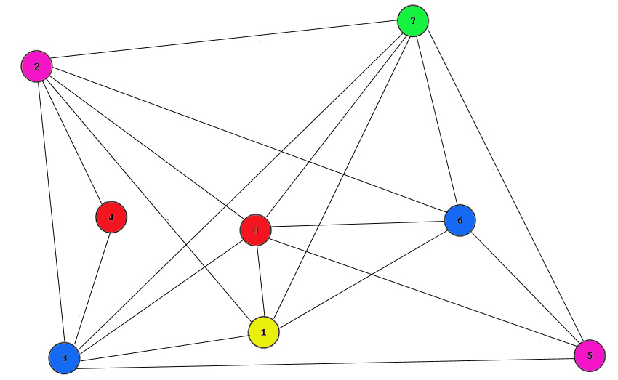

То есть, точное хроматическое число данного графа .Это подтверждает, что мы оптимально раскрасили граф функцией Гранди.

Задание 3

***Решить задачу коммивояжера для данной матрицы расстояний***

Для варианта 12 дана матрица расстояний:

|  |  |  |  |  |  |  |  |  |
| --- | --- | --- | --- | --- | --- | --- | --- | --- |
|  | **1** | **2** | **3** | **4** | **5** | **6** | **7** | **8** |
| **1** | * | 25 | 30 | 16 | 14 | 20 | 9 | 18 |
| **2** | 8 | * | 17 | 35 | 42 | 61 | 18 | 72 |
| **3** | 39 | 9 | * | 27 | 15 | 21 | 18 | 27 |
| **4** | 42 | 31 | 63 | * | 65 | 72 | 81 | 42 |
| **5** | 15 | 12 | 18 | 27 | * | 42 | 36 | 45 |
| **6** | 12 | 10 | 32 | 16 | 25 | * | 31 | 28 |
| **7** | 46 | 43 | 94 | 22 | 21 | 18 | * | 27 |
| **8** | 52 | 50 | 16 | 22 | 28 | 30 | 17 | * |

***Решение:***

***Шаг 1.***

* Приведём матрицу по строкам и столбцам:

|  |  |  |  |  |  |  |  |  |  |  |
| --- | --- | --- | --- | --- | --- | --- | --- | --- | --- | --- |
|  | **1** | **2** | **3** | **4** | **5** | **6** | **7** | **8** |  |  |
| **1** | * | 16 | 21 | 3 | 2 | 11 | 0 | 0 |  | 9 |
| **2** | 0 | * | 9 | 23 | 31 | 53 | 10 | 55 |  | 8 |
| **3** | 30 | 0 | * | 14 | 3 | 12 | 9 | 9 |  | 9 |
| **4** | 11 | 0 | 32 | * | 31 | 41 | 50 | 2 |  | 31 |
| **5** | 3 | 0 | 6 | 11 | * | 30 | 24 | 24 |  | 12 |
| **6** | 2 | 0 | 22 | 2 | 12 | * | 21 | 9 |  | 10 |
| **7** | 28 | 25 | 76 | 0 | 0 | 0 | * | 0 |  | 18 |
| **8** | 36 | 34 | 0 | 2 | 9 | 14 | 1 | * |  | 16 |
|  |  |  |  |  |  |  |  |  |  |  |
|  |  |  |  |  |  |  |  |  |  |  |
|  |  |  |  |  |  |  |  |  |  |  |
|  | 0 | 0 | 0 | 4 | 3 | 0 | 0 | 9 |  |  |

* Все маршруты, найденные в ходе решения .

|  |  |  |  |
| --- | --- | --- | --- |
| Нулевые клетки | Число, вычитаемое из | | Суммарный результат |
| строки | столбца |
| 2,1 | 9 | 2 | 11 |
| 3,2 | 3 | 0 | 3 |
| 4,2 | 2 | 0 | 2 |
| 5,2 | 3 | 0 | 3 |
| 6,2 | 2 | 0 | 2 |
| 8,3 | 1 | 6 | 7 |
| 7,4 | 0 | 2 | 2 |
| 7,5 | 0 | 2 | 2 |
| 7,6 | 0 | 11 | 11 |
| 1,7 | 0 | 1 | 1 |
| 1,8 | 0 | 0 | 0 |
| 7,8 | 0 | 0 | 0 |

Далее решение разветвляется; эти два пути мы будем рассматривать как основные:

***Решение 1:*** Выбираем путь из 2 в 1:

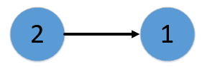

***Шаг 2***

* После удаления 2 строки и 1 столбца матрица приняла вид:

|  |  |  |  |  |  |  |  |  |  |
| --- | --- | --- | --- | --- | --- | --- | --- | --- | --- |
|  | **2** | **3** | **4** | **5** | **6** | **7** | **8** |  |  |
| **1** | * | 21 | 3 | 2 | 11 | 0 | 0 |  | 0 |
| **3** | 0 | * | 14 | 3 | 12 | 9 | 9 |  | 0 |
| **4** | 0 | 32 | * | 31 | 41 | 50 | 2 |  | 0 |
| **5** | 0 | 6 | 11 | * | 30 | 24 | 24 |  | 0 |
| **6** | 0 | 22 | 2 | 12 | * | 21 | 9 |  | 0 |
| **7** | 25 | 76 | 0 | 0 | 0 | * | 0 |  | 0 |
| **8** | 34 | 0 | 2 | 9 | 14 | 1 | * |  | 0 |
|  |  |  |  |  |  |  |  |  |  |
|  |  |  |  |  |  |  |  |  |  |
|  | 0 | 0 | 0 | 0 | 0 | 0 | 0 |  |  |

* Приведение матрицы по строкам и столбцам невозможно, поэтому снова строим таблицу:

|  |  |  |  |
| --- | --- | --- | --- |
| Нулевые клетки | Число, вычитаемое из | | Суммарный результат |
| строки | столбца |
| 3,2 | 3 | 0 | 3 |
| 4,2 | 2 | 0 | 2 |
| 5,2 | 6 | 0 | 6 |
| 6,2 | 2 | 0 | 2 |
| 8,3 | 1 | 6 | 7 |
| 7,4 | 0 | 2 | 2 |
| 7,5 | 0 | 2 | 2 |
| **7,6** | **0** | **11** | **11** |
| 1,7 | 0 | 1 | 1 |
| 1,8 | 0 | 0 | 0 |
| 7,8 | 0 | 0 | 0 |

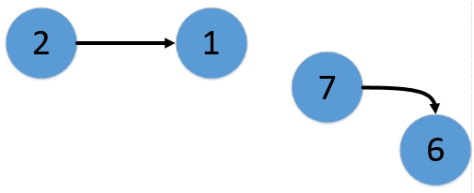

***Шаг 3***

* Приведём матрицу по строкам и столбцам:

|  |  |  |  |  |  |  |  |  |
| --- | --- | --- | --- | --- | --- | --- | --- | --- |
|  | **2** | **3** | **4** | **5** | **7** | **8** |  |  |
| **1** | * | 21 | 1 | 0 | 0 | 0 |  | 0 |
| **3** | 0 | * | 12 | 1 | 9 | 9 |  | 0 |
| **4** | 0 | 32 | * | 29 | 50 | 2 |  | 0 |
| **5** | 0 | 6 | 9 | * | 24 | 24 |  | 0 |
| **6** | 0 | 22 | 0 | 10 | * | 9 |  | 0 |
| **8** | 34 | 0 | 0 | 7 | 1 | * |  | 0 |
|  |  |  |  |  |  |  |  |  |
|  |  |  |  |  |  |  |  |  |
|  | 0 | 0 | 2 | 2 | 0 | 0 |  |  |

|  |  |  |  |
| --- | --- | --- | --- |
| Нулевые клетки | Число, вычитаемое из | | Суммарный результат |
| строки | столбца |
| 3,2 | 1 | 0 | 1 |
| 4,2 | 2 | 0 | 2 |
| **5,2** | **6** | **0** | **6** |
| 6,2 | 0 | 0 | 0 |
| **8,3** | **0** | **6** | **6** |
| 6,4 | 0 | 0 | 0 |
| 8,4 | 0 | 0 | 0 |
| 1,5 | 0 | 1 | 1 |
| 1,7 | 0 | 1 | 1 |
| 1,8 | 0 | 2 | 2 |
| 3,2 | 1 | 0 | 1 |

Далее основное ***решение 1*** разветвляется:

***Решение 1.1:*** Выбираем путь из 5 в 2:

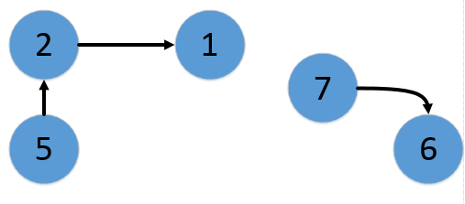

***Шаг 4***

* После удаления 5 строки и 2 столбца матрица приняла такой вид. Нам необходимо поставить * в ячейку (5,2) но такой ячейки нет. Поэтому мы ставим * в ячейку (1,5) дабы избежать завершения пути на данном этапе не затронув остальные вершины.

|  |  |  |  |  |  |  |  |
| --- | --- | --- | --- | --- | --- | --- | --- |
|  | **3** | **4** | **5** | **7** | **8** |  |  |
| **1** | 21 | 1 | * | 0 | 0 |  | 0 |
| **3** | * | 11 | 0 | 8 | 8 |  | 1 |
| **4** | 30 | * | 27 | 48 | 0 |  | 2 |
| **6** | 22 | 0 | 10 | * | 9 |  | 0 |
| **8** | 0 | 0 | 7 | 1 | * |  | 0 |
|  |  |  |  |  |  |  |  |
|  |  |  |  |  |  |  |  |
|  | 0 | 0 | 0 | 0 | 0 |  |  |

|  |  |  |  |
| --- | --- | --- | --- |
| Нулевые клетки | Число, вычитаемое из | | Суммарный результат |
| строки | столбца |
| 1,7 | 0 | 1 | 1 |
| 1,8 | 0 | 0 | 0 |
| 3,5 | 8 | 7 | 15 |
| 6,4 | 9 | 0 | 9 |
| 8,3 | 0 | 21 | 21 |
| 8,4 | 0 | 0 | 0 |
| **4,8** | **27** | **0** | **27** |

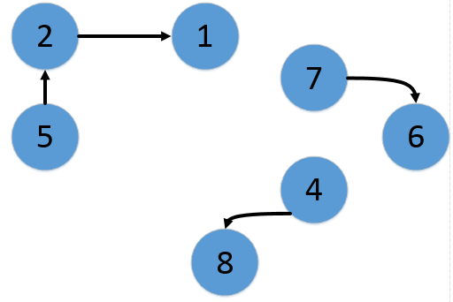

***Шаг 5.***

* Приведём матрицу по строкам и столбцам:

|  |  |  |  |  |  |  |
| --- | --- | --- | --- | --- | --- | --- |
|  | **3** | **4** | **5** | **7** |  |  |
| **1** | 21 | 1 | * | 0 |  | 0 |
| **3** | * | 11 | 0 | 8 |  | 0 |
| **6** | 22 | 0 | 10 | * |  | 0 |
| **8** | 0 | * | 7 | 1 |  | 0 |
|  |  |  |  |  |  |  |
|  |  |  |  |  |  |  |
|  | 0 | 0 | 0 | 0 |  |  |

* Приведение матрицы по строкам и столбцам невозможно, поэтому снова строим таблицу:

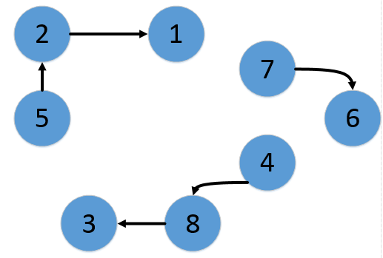

|  |  |  |  |
| --- | --- | --- | --- |
| Нулевые клетки | Число, вычитаемое из | | Суммарный результат |
| строки | столбца |
| 1,7 | 1 | 1 | 2 |
| 3,5 | 8 | 7 | 15 |
| 6,4 | 10 | 1 | 11 |
| **8,3** | **1** | **21** | **22** |

***Шаг 6***

* После удаления 8 строки и 3 столбца матрица приняла такой вид. Нам необходимо поставить * в ячейку (8,3) но такой ячейки нет. Поэтому мы ставим * в ячейку (3,4) дабы избежать завершения пути на данном этапе не затронув остальные вершины.

|  |  |  |  |  |  |
| --- | --- | --- | --- | --- | --- |
|  | **4** | **5** | **7** |  |  |
| **1** | 1 | * | 0 |  | 0 |
| **3** | * | 0 | 8 |  | 0 |
| **6** | 0 | 10 | * |  | 0 |
|  |  |  |  |  |  |
|  | 0 | 0 | 0 |  |  |

* Приведение матрицы по строкам и столбцам невозможно, поэтому снова строим таблицу:

|  |  |  |  |
| --- | --- | --- | --- |
| Нулевые клетки | Число, вычитаемое из | | Суммарный результат |
| строки | столбца |
| 1,7 | 1 | 8 | 9 |
| **3,5** | **8** | **10** | **18** |
| 6,4 | 10 | 1 | 9 |

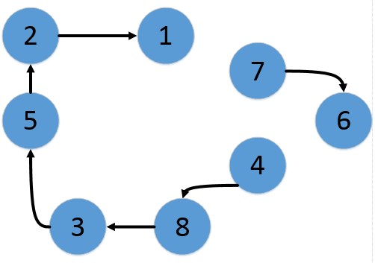

***Шаг 7***

* После удаления 3 строки и 5 столбца матрица приняла такой вид. Нам необходимо поставить * в ячейку (3,5) но такой ячейки нет. Поэтому мы ставим * в ячейку (1,4) дабы избежать завершения пути на данном этапе не затронув остальные вершины.

|  |  |  |
| --- | --- | --- |
|  | **4** | **7** |
| **1** | * | 0 |
| **6** | 0 | * |

* Оставшиеся клетки равноценны. На их основе добавляем недостающие дуги.

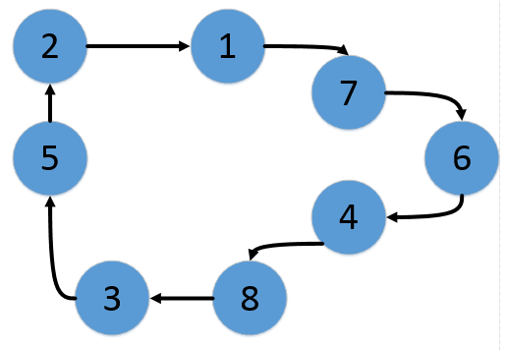

***Решение 1.2:*** Выбираем путь из 8 в 3:

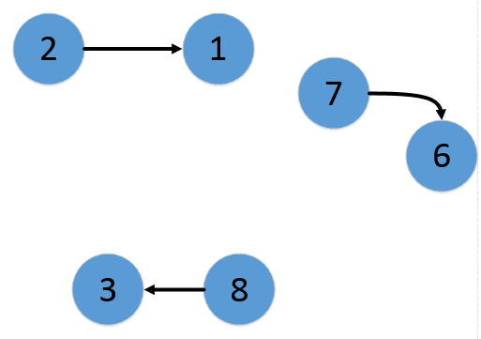

***Шаг 4.***

* Приведём матрицу по строкам и столбцам:

|  |  |  |  |  |  |  |  |
| --- | --- | --- | --- | --- | --- | --- | --- |
|  | **2** | **4** | **5** | **7** | **8** |  |  |
| **1** | * | 1 | 0 | 0 | 0 |  | 0 |
| **3** | 0 | 12 | 1 | 9 | * |  | 0 |
| **4** | 0 | * | 29 | 50 | 2 |  | 0 |
| **5** | 0 | 9 | * | 24 | 24 |  | 0 |
| **6** | 0 | 0 | 10 | * | 9 |  | 0 |
|  |  |  |  |  |  |  |  |
|  |  |  |  |  |  |  |  |
|  | 0 | 0 | 0 | 0 | 0 |  |  |

* Приведение матрицы по строкам и столбцам невозможно, поэтому снова строим таблицу:

|  |  |  |  |
| --- | --- | --- | --- |
| Нулевые клетки | Число, вычитаемое из | | Суммарный результат |
| строки | столбца |
| 1,5 | 0 | 1 | 1 |
| **1,7** | **0** | **9** | **9** |
| 1,8 | 0 | 2 | 2 |
| 3,2 | 1 | 0 | 1 |
| 4,2 | 2 | 0 | 2 |
| **5,2** | **9** | **0** | **9** |
| 6,2 | 0 | 0 | 0 |
| 6,4 | 0 | 1 | 1 |

Так как на двух позициях суммарный результат одинаковый, то ***решение 1.1*** разветвляется на два пути:

***Решение 1.2.1***  Выбираем путь из 1 в 7:

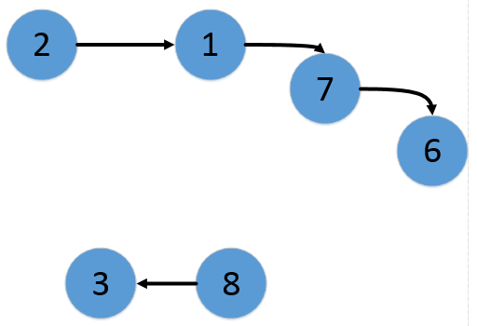

***Шаг 5***

* После удаления 1 строки и 7 столбца матрица приняла такой вид. Нам необходимо поставить * в ячейку (1,7) но такой ячейки нет. Поэтому мы ставим * в ячейку (6,2) дабы избежать завершения пути на данном этапе не затронув остальные вершины.

|  |  |  |  |  |  |  |
| --- | --- | --- | --- | --- | --- | --- |
|  | **2** | **4** | **5** | **8** |  |  |
| **3** | 0 | 12 | 0 | * |  | 0 |
| **4** | 0 | * | 28 | 0 |  | 0 |
| **5** | 0 | 9 | * | 22 |  | 0 |
| **6** | * | 0 | 9 | 7 |  | 0 |
|  |  |  |  |  |  |  |
|  |  |  |  |  |  |  |
|  | 0 | 0 | 1 | 2 |  |  |

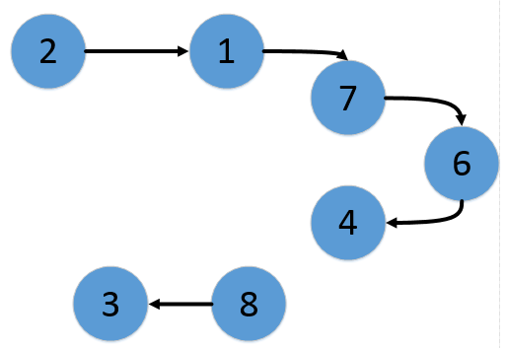

|  |  |  |  |
| --- | --- | --- | --- |
| Нулевые клетки | Число, вычитаемое из | | Суммарный результат |
| строки | столбца |
| 3,2 | 0 | 0 | 0 |
| 3,5 | 0 | 9 | 9 |
| 4,2 | 0 | 0 | 0 |
| 5,2 | 9 | 0 | 9 |
| **6,4** | **7** | **9** | **16** |
| 4,8 | 0 | 7 | 7 |

***Шаг 6***

* После удаления 6 строки и 4 столбца матрица приняла такой вид. Нам необходимо поставить * в ячейку (6,4) но такой ячейки нет. Поэтому мы ставим * в ячейку (4,2) дабы избежать завершения пути на данном этапе не затронув остальные вершины.

|  |  |  |  |  |  |
| --- | --- | --- | --- | --- | --- |
|  | **2** | **5** | **8** |  |  |
| **3** | 0 | 0 | * |  | 0 |
| **4** | * | 28 | 0 |  | 0 |
| **5** | 0 | * | 22 |  | 0 |
|  |  |  |  |  |  |
|  |  |  |  |  |  |
|  | 0 | 0 | 0 |  |  |

* Приведение матрицы по строкам и столбцам невозможно, поэтому снова строим таблицу:

|  |  |  |  |
| --- | --- | --- | --- |
| Нулевые клетки | Число, вычитаемое из | | Суммарный результат |
| строки | столбца |
| 3,2 | 0 | 0 | 0 |
| 3,5 | 0 | 28 | 28 |
| **4,8** | **28** | **22** | **50** |
| 5,2 | 22 | 0 | 22 |

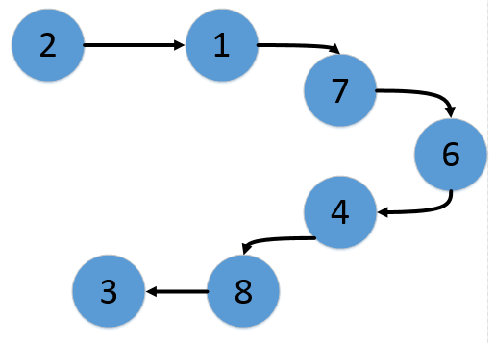

***Шаг 7***

* После удаления 4 строки и 8 столбца матрица приняла такой вид. Нам необходимо поставить * в ячейку (4,8) но такой ячейки нет. Поэтому мы ставим * в ячейку (3,2) дабы избежать завершения пути на данном этапе не затронув остальные вершины.

|  |  |  |
| --- | --- | --- |
|  | **2** | **5** |
| **3** | * | 0 |
| **5** | 0 | * |

* Оставшиеся клетки равноценны. На их основе добавляем недостающие дуги.

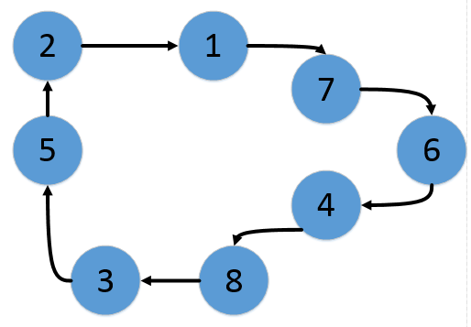

***Решение 1.2.2***  Выбираем путь из 5 в 2:

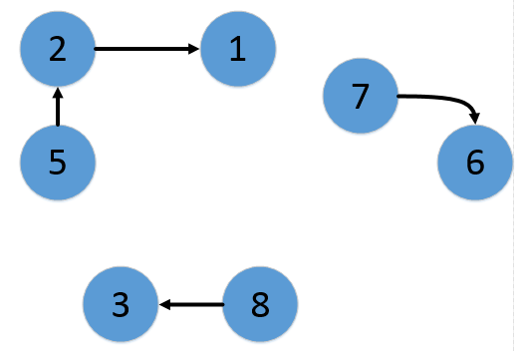

***Шаг 5***

* После удаления 5 строки и 2 столбца матрица приняла такой вид. Нам необходимо поставить * в ячейку (5,2) но такой ячейки нет. Поэтому мы ставим * в ячейку (1,5) дабы избежать завершения пути на данном этапе не затронув остальные вершины.

|  |  |  |  |  |  |  |
| --- | --- | --- | --- | --- | --- | --- |
|  | **4** | **5** | **7** | **8** |  |  |
| **1** | 1 | * | 0 | 0 |  | 0 |
| **3** | 11 | 0 | 8 | * |  | 1 |
| **4** | * | 27 | 48 | 0 |  | 2 |
| **6** | 0 | 10 | * | 9 |  | 0 |
|  |  |  |  |  |  |  |
|  |  |  |  |  |  |  |
|  | 0 | 0 | 0 | 0 |  |  |

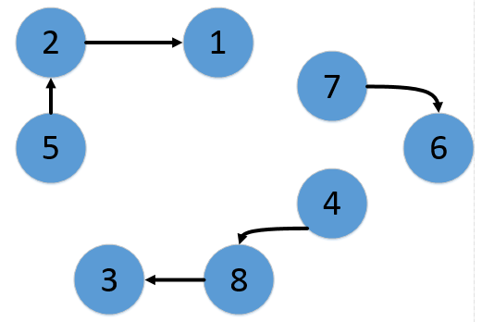

|  |  |  |  |
| --- | --- | --- | --- |
| Нулевые клетки | Число, вычитаемое из | | Суммарный результат |
| строки | столбца |
| 6,4 | 9 | 1 | 10 |
| 3,5 | 8 | 10 | 18 |
| 1,7 | 0 | 8 | 8 |
| 1,8 | 0 | 0 | 0 |
| **4,8** | **27** | **0** | **27** |

***Шаг 6***

* После удаления 4 строки и 8 столбца матрица приняла такой вид. Нам необходимо поставить * в ячейку (4,8) но такой ячейки нет. Поэтому мы ставим * в ячейку (3,4) дабы избежать завершения пути на данном этапе не затронув остальные вершины.

|  |  |  |  |  |  |
| --- | --- | --- | --- | --- | --- |
|  | **4** | **5** | **7** |  |  |
| **1** | 1 | * | 0 |  | 0 |
| **3** | * | 0 | 8 |  | 0 |
| **6** | 0 | 10 | * |  | 0 |
|  |  |  |  |  |  |
|  |  |  |  |  |  |
|  | 0 | 0 | 0 |  |  |

* Приведение матрицы по строкам и столбцам невозможно, поэтому снова строим таблицу:

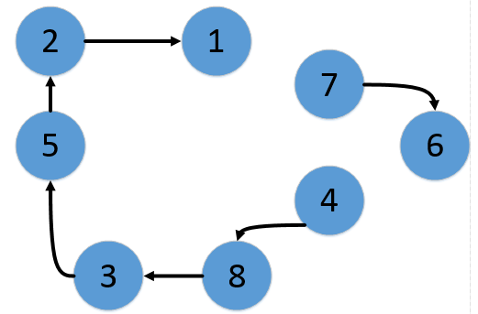

|  |  |  |  |
| --- | --- | --- | --- |
| Нулевые клетки | Число, вычитаемое из | | Суммарный результат |
| строки | столбца |
| 6,4 | 10 | 1 | 11 |
| **3,5** | **8** | **10** | **18** |
| 1,7 | 1 | 8 | 9 |

***Шаг 7***

* После удаления 3 строки и 5 столбца матрица приняла такой вид. Нам необходимо поставить * в ячейку (3,5) но такой ячейки нет. Поэтому мы ставим * в ячейку (1,4) дабы избежать завершения пути на данном этапе не затронув остальные вершины.

|  |  |  |
| --- | --- | --- |
|  | **4** | **7** |
| **1** | * | 0 |
| **6** | 0 | * |

* Оставшиеся клетки равноценны. На их основе добавляем недостающие дуги.

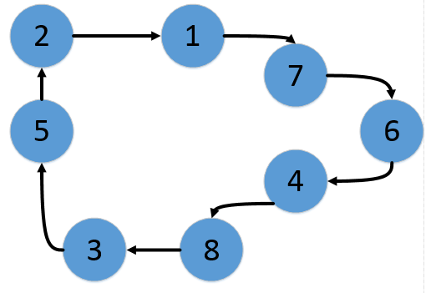

Минимальная оценка:

* В данном решении этой задачи коммивояжёра существует еще 3 альтернативных пути, которые существуют во второй основной части решения (если на первом шаге выбрать путь из 7 в 6), но по согласованию с преподавателем мы их рассматривать не будем, так как они приводят к аналогичному результату.

**Ответ:**

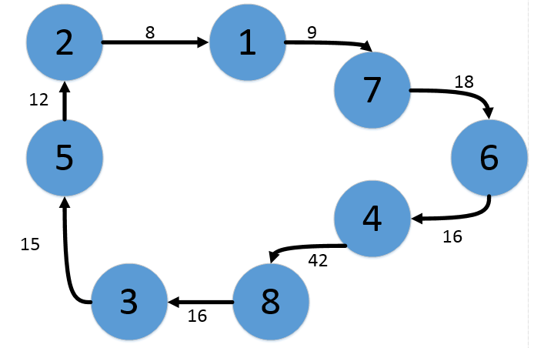

На рёбрах указаны расстояния между вершинами графа. Проверяем результат:

Так как фактическая длинна пути (136) равна минимальной оценке пути (так же 136), то считаем, что это самый оптимальный найденный путь.